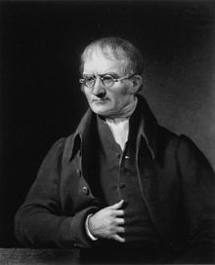Nom :Dalton image de lui :

Nom au complet :Jhon Dalton

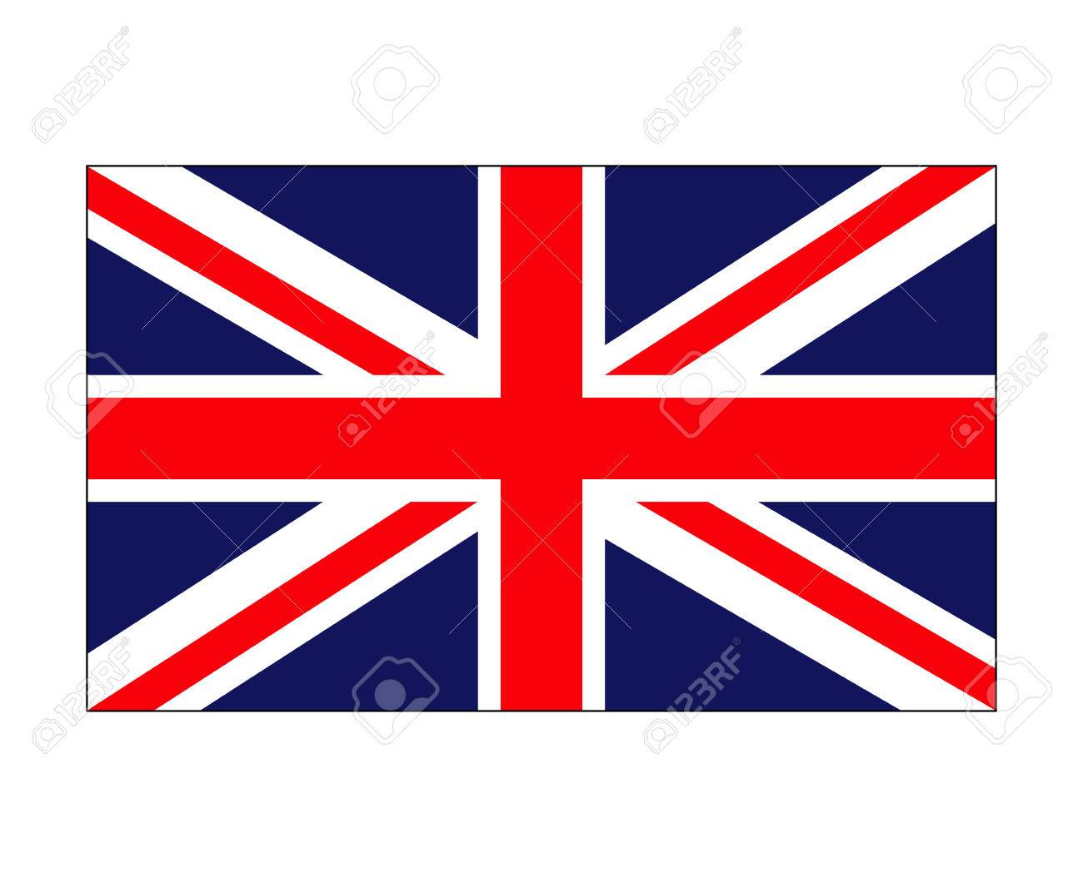Période de temps :1766 a 1844

Nationaliter : Britanique

Drapeau :

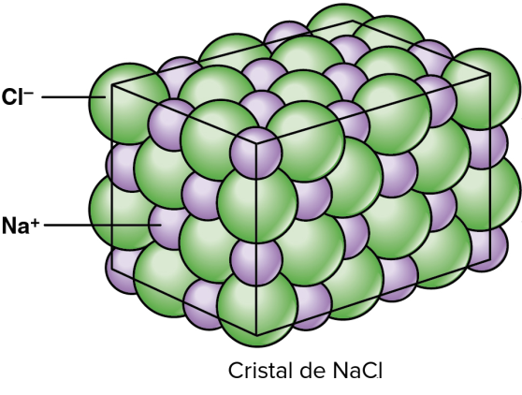

Decouverte : theorie atomique